XML PPP PD prijave ZA OBRAČUNE ZARADA, OBRAČUN PREVOZA, OPJ, PP OD – P
i PP OD – O obračune

U svim obračunima iz kojih preuzimate podatke za PPP PD, moraju biti uneti podaci u polja:

ISPLATA – redni broj isplate i
MESEC – broj meseca u kome radite isplatu.
Ove podatke unosite kasnije i u parametre prenosa.
Kada završite obračun izađite u GLAVNI MENI i kliknite na dugme

IV XML-TXT > 1.XML > PORESKA PRIJAVA PPP-PD > PARAMETRI - sada popunite ili dopunite potrebne podatke u zadatoj formi.

Ukoliko ste u PODACIMA O FIRMI uneli sve potrebne podatke, samo kliknite na dugme OSVEŽI TABELU i automatski ćete preuzeti one podatke koji se podudaraju. Ovaj korak je neophodan samo kada prvi put radite prijavu u programu. Za svaku sledeću prijavu program zadržava preuzete i popunjene podatke, a vi ih samo ispravljate po potrebi ( DEKLARACIJA BROJ PRIJAVE, VRSTA PRIJAVE, ISPLATA ZA MESEC, REDNI BROJ ISPLATE, KONAČNA, DATUM OBAVEZE, DATUM PLAĆANJA, BROJ DANA, FOND SATI, BROJ ZAPOSLENIH ).

- TIP ISPLATE - unosite broj, od 1 – do 7, koji odgovara vašem obliku organizacije. U SIVOM PRAVOUGAONIKU IMATE OPISE OBLIKA ORGANIZOVANJA.
- VRSTA ID ISPLATIOCA 0 = PIB 1 = JMBG – unosite broj 0 ili 1 shodno obliku organizovanja. ZA:
- Pravno lice nije iz budžeta, pravno lice iz budžeta, strano predstavništvo, preduzetnika i vojsku RS ostaje broj 0.
- Fizičko lice i poljoprivredna gazdinstva unosite broj 1.
- PROPISANA OSNOVICA - možete uneti najnižu važeću osnovicu za obračun doprinosa, a možete i ostaviti prazno polje. Nije obavezno polje.
- ŠIFRA OPŠTINE - unosite šifru vaše opštine.
- PIB ILI JMBG
- unosite PIB za: pravno lice nije iz budžeta, pravno lice iz budžeta, strano predstavništvo, preduzetnika i vojsku RS.
- unosite JMBG za: fizičko lice i poljoprivredna gazdinstva.
- JMBG PODNOSIOCA – popunjavaju samo fizička lica za ostale ostaje prazno polje.
- NAZIV / PREZIME I IME – unosite naziv Vaše firme ili fizičkog lica.
- SEDIŠTE – unosite sedište firme ili fizičkog lica.
- TELEFON – unosite broj telefona.
- ULICA I BROJ – unosite naziv ulice i broj.
Sledeći podaci se popunjavaju samo kod PRIJAVA KOJE STE VEĆ PREDALI, A KOJE IZ NEKOG RAZLOGA MORATE DA MENJATE, kada predajete REDOVNU PRIJAVU OSTAJU NEPOPUNJENI.
- VRSTA IZMENE - unosite broj, od 1 – do 3, koji odgovara vašem RAZLOGU ZA IZMENU PRIJAVE KOJU STE VEĆ PREDALI. U SIVOM PRAVOUGAONIKU IMATE OPISE. Za ispravku podataka bilo koje vrste u već predatoj prijavi unesite
broj 1 = IZMENA.
- IDENTIFIKACIJA IZMENE JE BROJ PRIJAVE KOJU MENJATE. To je BROJ predate PRIJAVE – UID, koji je formiran na portalu Poreske uprave kada je prijava koju menjate dobila status PROKNJIŽENA.
- BROJ REŠENJA – Unosite broj rešenja kontrole ili suda. Ukoliko ispravljate grešku u prijavi ovo polje ostaje prazno.
- OSNOV PODNOŠENJA – unosite broj osnova od 1 do 3. SIVOM PRAVOUGAONIKU IMATE OPISE osnova. Ukoliko ispravljate grešku u prijavi ovo polje ostaje prazno.

Sledeći podaci se popunjavaju kod svake prijave:
- DEKLARACIJA BROJ PRIJAVE – unosite broj prijave. Iz ovog polja podatak nema zanačaj za Poresku upravu, ali ima značaj za Vašu arhivu. Osmislite unos u ovo polje kako bi ste kasnije lakše razlikovali i pronalazili prijave u arhivi. U ovo polje možete unositi i kombinaciju brojeva i slova do 11 karaktera. Na primer: 1 ZARADA ili JANUAR ZAR.,
2 PORODILJ. Ili FEBR.POROD.
- VRSTA PRIJAVE - unosite jedan od ponuđenih brojeva, odnosno broj koji odgovara Vašoj prijavi. U SIVOM PRAVOUGAONIKU IMATE OPISE PRIJAVA.
- GODINA - unosite godinu za koju predajete prijavu.
- ISPLATA ZA MESEC – unosite brojčanu oznaku za mesec za koji predajete prijavu. Oznaka meseca mora da se unese sa 0 ispred broja meseca ako je oznaka meseca jednocifrena.
- REDNI BROJ ISPLATE – unosite redni broj isplate.
- KONAČNA - unosite veliko slovo K ukoliko je Vaša isplata konačna, ukoliko Vaša isplata nije konačna polje ostaje prazno.
- DATUM OBAVEZE - NE POPUNJAVA SE KOD OPŠTE PRIJAVE. Kod ostalih prijava unosi se datum shodno prijavi koju predajete. Kod izmenjenie prijave unosite onaj datum koji ste uneli kao datum plaćanja na već predatoj prijav, odnosno prijavi koju menjate.
- DATUM PLAĆANJA - unosite najkasniji datum za koji se planira isplata ili datum poslednjeg radnog dana meseca u kome ste u zakonskoj obavezi da predate prijavu. Kod izmenjenie prijave, ukoliko je predajete nakon isteka datuma plaćanja prijave koju menjate, morate uneti tekući datum.
- BROJ DANA - unosite kalendarski broj dana za mesec za koji predajete prijavu.
- FOND SATI - unosite broj radnih sati za mesec za koji predajete prijavu.
- BROJ ZAPOSLENIH – unosite broj primaoca prihoda iz prijave koju predajete.

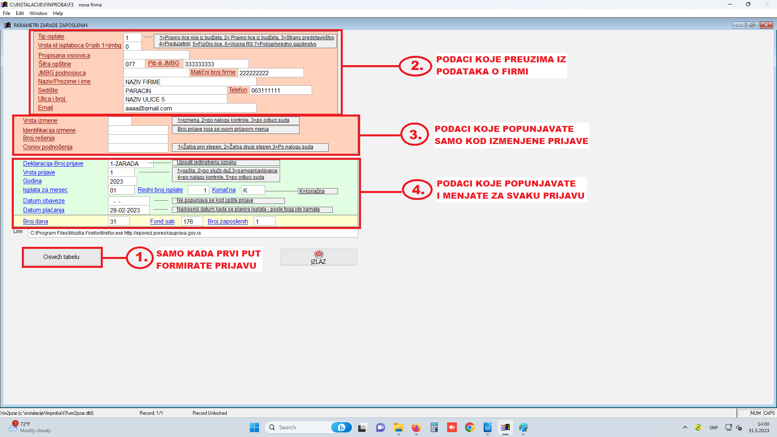
Kliknite sada na IZLAZ pa na dugme PORESKA PRIJAVA PPP-PD.

Sada ste u tabeli PREUZIMANJE ZARADA I PPP-PD .
Ukoliko je tabela popunjena kliknite na dugme BRIŠI SVE, pa na dugme
PARAMETRI PRENOSA.
Ukoliko je tabela prazna kliknite na dugme PARAMETRI PRENOSA.
Otvoili ste tabelu PARAMETRI PRENOSA. Kliknite na dugme BRIŠI SVE pa na dugme
DODAJ SVE .
Sada u tabeli kliknite na red, koji sadrži opis vašeg obračuna i unesite podatak
ISPLATA - broj isplate i MESEC – broj meseca. U našem primeru je prva isplata REDOVNE ZARADE ZA MESEC JANUAR. Ovi podaci moraju da budu isti kao u PARMETRIMA 1, kada prijavu formirate za zaradu, porodilje, bolovanje invalide, prntionere i ugovore o delu, odnodsno isti kao podaci u tabelama drugih prihoda u poljima isplata i mesec.
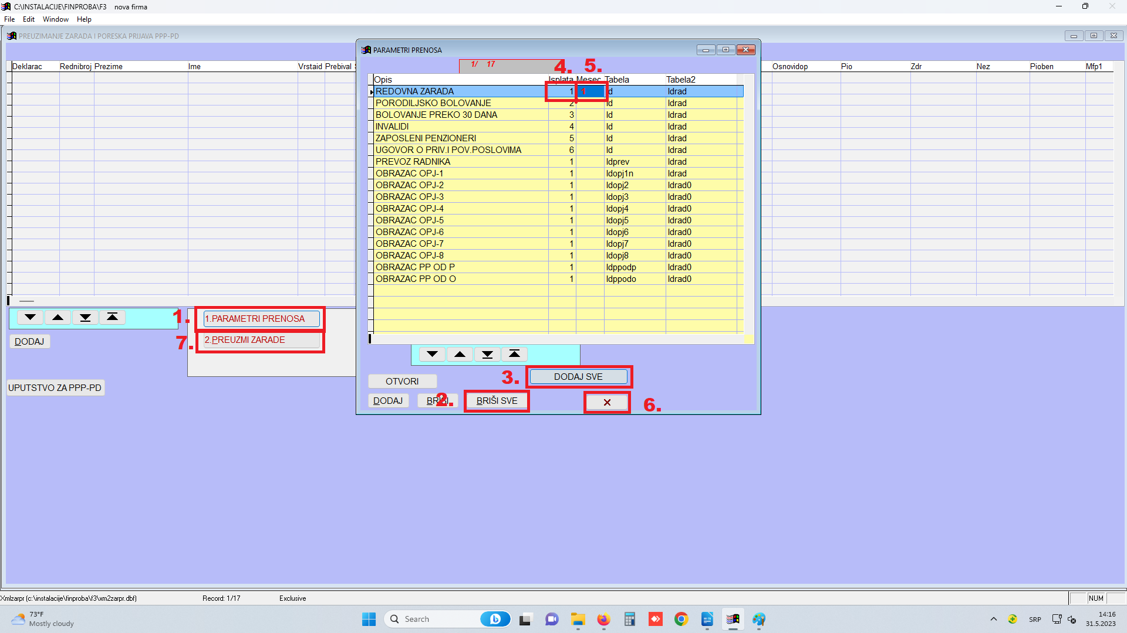
Kliknite na KRSIĆ da bi ste se vratili u tabelu PREUZIMANJE ZARADA I PPP-PD. Kliknite na dugme PREUZMI ZARADE. Dobili ste podatke iz obračuna ZARADA.

Sada kliknite na dugme NAPRAVI XML i predajte povežite se sa portalom Poreske uprave i predajte prijavu.

